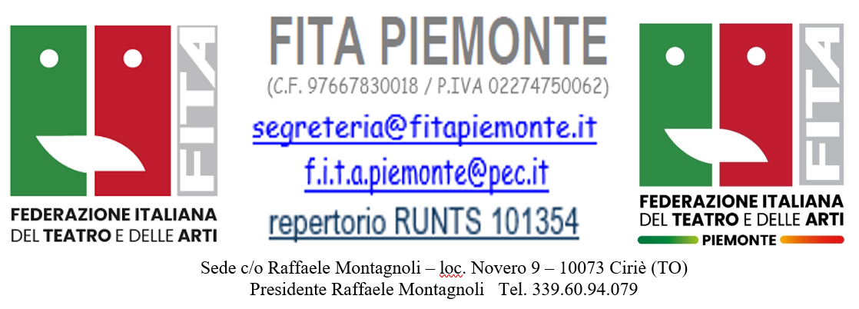
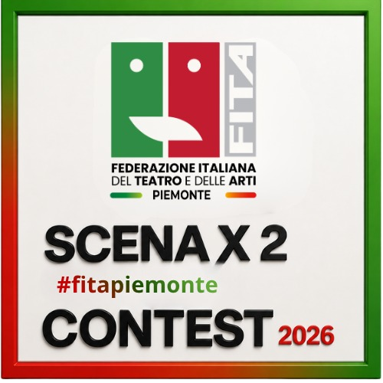

Fita Piemonte aderisce alla I edizione del Concorso Nazionale “Una scena per due” organizzata da FITA Lazio con il patrocinio di F.I.T.A. Nazionale.

REGOLAMENTO FITA PIEMONTE “Una scena per due #live CONTEST” 2026

Sono ammessi al Contest, attori e attrici in possesso di Tessera FITA 2026 iscritti a FITA Piemonte.
Nessun limite di età.
Oggetto del concorso è l’effettuazione di una scena in prosa a due personaggi, entrambi recitanti, della durata massima di 10 minuti.
Le iscrizioni dovranno avvenire inviando il modello allegato a segreteria@fitapiemonte.it entro e non oltre il 20 ottobre 2026.
I dialoghi saranno valutati dal vivo in data e luogo che verranno comunicati successivamente.
Una giuria tecnica valuterà le esibizioni e decreterà la coppia vincitrice che riceverà una targa e un contributo di euro 300 per partecipare alla finale nazionale, obbligatoria.

IN ALLEGATO MODULO PER ISCRIZIONE E LIBERATORIA DA COMPILARE ED INVIARE
A: segreteria@fitapiemonte.it

Questo un breve, ma importante, stralcio del regolamento nazionale:
(da leggere con attenzione)
Il concorso avrà luogo presso il Teatro Farà Nume sito in Ostia Lido (Roma), Via Domenico Baffigo 161 nel pomeriggio e/o nella serata del 5.12.26. Il comitato organizzatore si riserva il diritto di aggiungere il giorno 6.12.26 in caso di necessità.
Ogni coppia potrà presentare un’opera della durata massima di 10 minuti. Per ogni 30 secondi di superamento di tale limite verrà applicata una decurtazione di punti 25 dal punteggio ottenuto; il superamento del tempo di 12 minuti determinerà l’esclusione dal concorso.
Ogni coppia avrà a disposizione un tempo massimo di 90 secondi per montare la propria scenografia – che dovrà rispettare ogni disposizione di sicurezza vigente - e 90 secondi per smontarla al termine della propria esibizione.
Avrà inoltre a disposizione 15 minuti per provare prima della manifestazione, anche al fine di concordare con il teatro le necessità tecniche.
L’esibizione avverrà su un palcoscenico di 9 x 7 con quadratura nera, compreso di service luci e audio, ma senza l’ausilio di microfoni.
Eventuali attrezzi di scena o altre richieste particolari (tipo video proiezioni, attrezzi particolari di scena o altro) non potranno essere forniti dal comitato organizzatore.
Il calendario delle prove verrà comunicato ai candidati e dovrà veder rispettata la massima puntualità.
La giuria sarà composta dal presidente regionale, o suo delegato, da un membro del direttivo nazionale, o delegato dello stesso, e da un minimo di 3 membri scelti dal comitato organizzatore: ogni decisione della stessa è inappellabile.
Ai partecipanti che avranno necessità di pernottare sarà messa a disposizione una camera per una la sera del concorso, presso una struttura alberghiera designata dal C.R. Fita Lazio

I premi assegnati saranno i seguenti:
Premio alla coppia vincitrice (dalla stessa giuria) - € 300,00 e targhe
Premio alla coppia seconda classificata (dalla stessa giuria) - € 200,00 e targhe
Premio alla coppia terza classificata (dalla stessa giuria) - € 100,00 e targhe
Premio miglior testo originale (dalla stessa giuria) - targa
Premio del pubblico (dal pubblico presente) - targa
Premio dei giovani (da giuria composta da giovani nominata dal Comitato) – targa

Torino 14/09/2026 Per il Comitato Direttivo F.I.T.A. Piemonte
Il Presidente Raffaele Montagnoli

